**База данных Авиастроительного предприятия**

Структурно предприятие разбито на цеха, которые в свою очередь подразделяются на участки.

Категории изделий, выпускаемых предприятием: самолеты, планеры, вертолеты, дельтапланы, ракеты и прочие изделия. Каждая категория имеет специфические, присущие только ей атрибуты. Например, для самолетов это число двигателей, для ракеты - мощность заряда и т.д. По каждой категории изделий может собираться несколько видов изделий.

Каждой категории инженерно-технического персонала (инженеры, технологи, техники) и рабочих (сборщики, токари, слесари, сварщики и пр.) также свойственны характерные только для этой группы атрибуты.

Рабочие объединяются в бригады, которыми руководят бригадиры. Бригадиры выбираются из числа рабочих; мастера, начальники участков и цехов назначаются из числа инженерно-технического персонала.

Каждая категория изделий собирается в своем цехе (при этом в одном цехе может собираться несколько видов изделий). Все работы по сборке конкретного изделия на определенном участке выполняет одна бригада рабочих, при этом на участке может работать несколько бригад. Возглавляет работу на участке начальник участка, в подчинении которого находится несколько мастеров; каждый мастер руководит одной бригадой (но, в отличие от бригадира, не входит в состав конкретной бригады).

Собранное изделие проходит серию испытаний в испытательных лабораториях (полигонах). Испытательные лаборатории могут обслуживать несколько цехов, в свою очередь каждый цех может использовать несколько испытательных лабораторий.

Ведется учет движения кадров и учет выпускаемой продукции.

**Требование к представлению**

В представлении отобразить информацию о составе бригады которая подчиняется конкретному бригадиру (выбрать любого). Должна выводится следующая информация, ФИО сотрудника, дата рождения, номер телефона и название его должности.

**1. Логическая модель:**

**Сущности:**

*Персонал:* Первичный ключ: IDРаботника, альтернативный ключ: НомерТелефона, неключевые атрибуты: Фамилия, Имя, Отчество, ДатаРождения, Категория, Должность. Для записи информации о работниках.

*Рабочие:* Первичный ключ: IDРаботника, неключевые атрибуты: IDБригады. Для записи информации о рабочем и бригаде, в которой он состоит.

*Бригада:* Первичный ключ: IDБригад, альтернативный ключ: НазваниеБригады, IDРаботник. Для записи информации о бригадах и руководителе это бригады.

*Руководители:* Первичный ключ: IDРаботника. Для записи информации о руководителях бригад, ими могут быть как бригадиры из числа рабочих, так и мастера из числа инженерно-технического персонала.

*ИнжТех:* Первичный ключ: IDРаботника. Для записи информации о работниках, которые являются инженерно-техническим персоналом.

*Мастер:* Первичный ключ: IDРаботник, неключевые атрибуты: Начальник. Для записи информации о работниках из числа инженерно-технического персонала, которые являются мастерами.

*НачальникУчастка:* Первичный ключ: IDРаботника, альтернативный ключ: IDУчастка. Для записи информации о работниках из числа инженерно-технического персонала, которые являются начальниками участков.

*Участки:* Первичный ключ: IDУчастка, альтернативный ключ: НазваниеУчастка, неключевые атрибуты: IDЦеха. Для записи информации об участках и цехах, в которых они находятся.

*Цех:* Первичный ключ: IDЦеха, альтернативный ключ: НазваниеЦеха. Для записи информации о цехах.

*КатегорияИзделия:* Первичный ключ: IDКатегории, альтернативный ключ: Категория, неключевые атрибуты: IDЦеха. Для записи информации о категории изделия (самолёт, планер или вертолёт) и цехе, в котором оно собирается.

*Самолёты:* Первичный ключ: {IDКатегории, Категория, МодельСамолёта}, неключевые атрибуты: ЧислоДвигателей. Для записи информации о самолётах.

*Планеры:* Первичный ключ: {IDКатегории, Категория, МодельПланера}. Для записи информации о Планерах.

*Вертолёты:* Первичный ключ: {IDКатегории, Категория, МодельВертолёта}. Для записи информации о вертолётах.

*Полигон:* Первичный ключ: IDПолигона, альтернативный ключ: НазваниеПолигона. Для записи информации о полигонах.

*ВидИзделия:* Первичный ключ: IDВидаИзд, альтернативный ключ: НазваниеИзделия, неключевые атрибуты: IDКатегории. Для записи информации о виде изделия и категории, которой принадлежит этот вид изделия.

*Изделие:* Первичный ключ: IDИзделия, альтернативный ключ: НазваниеИзделия, неключевые атрибуты: IDВидаИзд, IDУчастка, IDПолигона. Для записи информации об изделии, его виде, участке, на котором оно собирается и полигоне, на котором испытывается

*СборкаИзделия:* Первичный ключ: {IDИзделия, IDБригады}. Для записи информации о сборки изделия и бригаде, которая его собирает.

**Связи:**

Сущность Персонал имеет категориальную связь. Подтипы: ИнжТех и Рабочие.

Сущность Рабочие связана с сущностью Бригада связью М-к-1, неидентифицирующая связь, так как номер бригады не нужен в первичном ключе, он мигрирует в неключевую область.

Сущность Руководители имеет категориальную связь. Подтипы: Рабочие и Мастера. Это значит, что руководитель может быть либо рабочий, либо мастер.

Сущность Руководители связана с сущностью Бригада неидентифицирующей связью 1-к-1. Т.е. у одного руководителя может быть в подчинении только одна бригада и бригадой руководит один руководитель.

Сущность Мастер связана с сущность ИнжТех идентифицирующей связью 1-к-1. Это значит, что мастера выбираются из числа инженерно-технического персонала.

Сущность НачальникУчастка связана с сущность ИнжТех идентифицирующей связью 1-к-1. Это значит, что начальники участков выбираются из числа инженерно-технического персонала.

Сущность НачальникУчастка связана с сущностью Мастер неидентифицирующей связью 1-к-М. Т.е. у начальника может быть в подчинении несколько мастеров, а у мастера только один начальник.

Сущность НачальникУчастка связана с сущностью Участки неидентифицирующей связью 1-к-1. Это значит, что у начальник управляет только одним участком, а у участка только один начальник.

Сущность Участки связана с сущностью Цех неидентифицирующей связью М-к-1. Т.е. участок состоит только в одном цехе, а у цеха может быть несколько участков.

Сущность Цех связана с сущностью КатегорияИзделия неиентифицирующей связью 1-к-М, это значит, что цех может собрать несколько категорий изделий, а категория изделия собирается в определённом цехе.

Сущность КатегорияИзделия имеет категориальную связь. Подтипы: самолёты, планеры и вертолёты. Т.е. мы можем собирать или самолёты или планеры или вертолёты.

Сущность КатегорияИзделия связана с сущностью ВидИзделия неидентифицирующей связью 1-к-М. Т.е. Категория изделия может иметь несколько видов изделия, а вид изделия принадлежит только одной категории изделия.

Сущность ВидИзделия связана с сущностью Изделие неидентифицирующей связью 1-к-М, т.е. у вида изделия может быть несколько изделий, а изделие принадлежит только одному виду изделия.

Сущность Изделие связана с сущностью ПолигонИзделие идентифицирующей связью 1-к-М.

Сущность Полигон связана с сущностью ПолигонИзделие идентифицирующей связью 1-к-М.

Сущность Изделие связана с сущностью Участки неидентифицирующей связью М-к-1. Это значит, что изделие изготавливается на одном участке, а участок может изготавливать несколько изделий.

Сущность Изделие связана с сущностью СборкаИзделия идентифицирующей связью 1-к-М.

Сущность СборкаИзделия связана с сущностью Бригада идентифицирующей связью М-к-1.

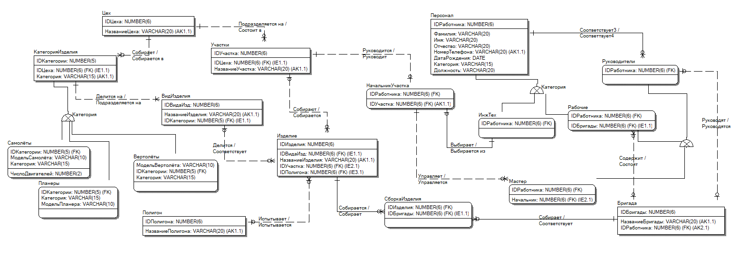

**2. Физическая модель:**

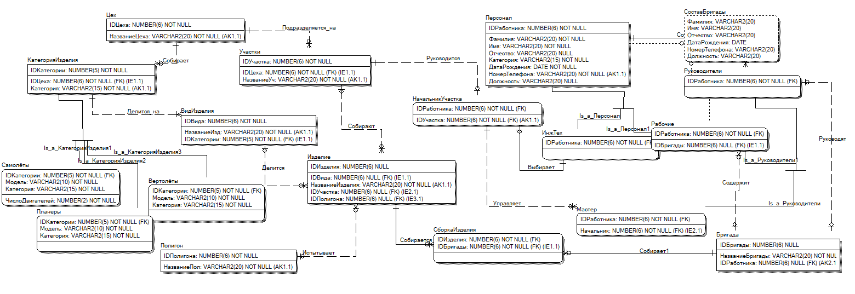

**3. Представление:**

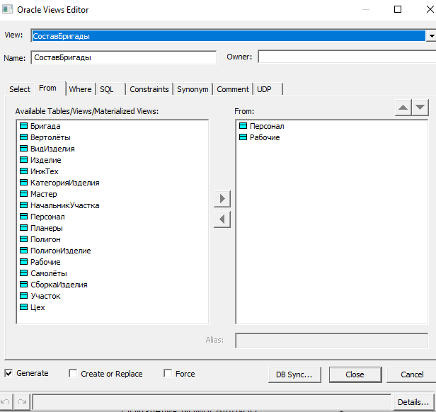

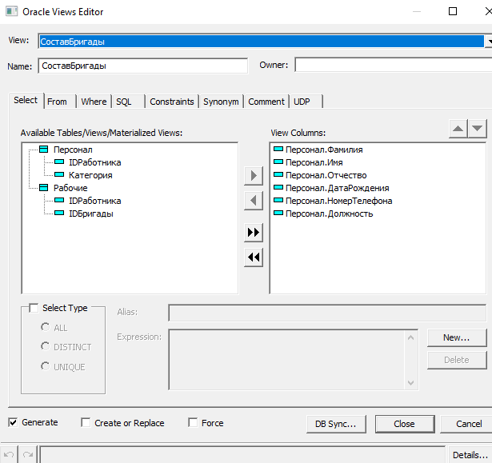

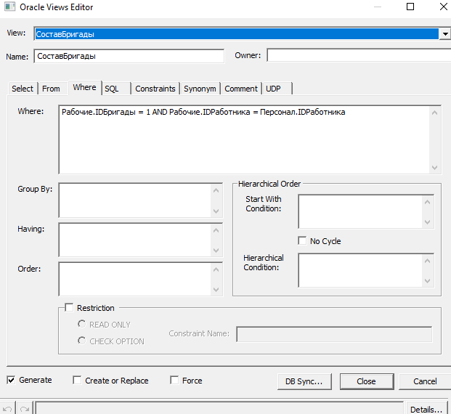

**4. Проверим разработанную модель средствами Validator:**

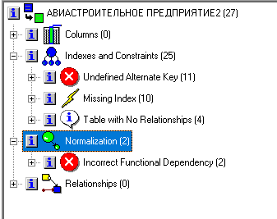

Исправим ошибки «Missing Index»:

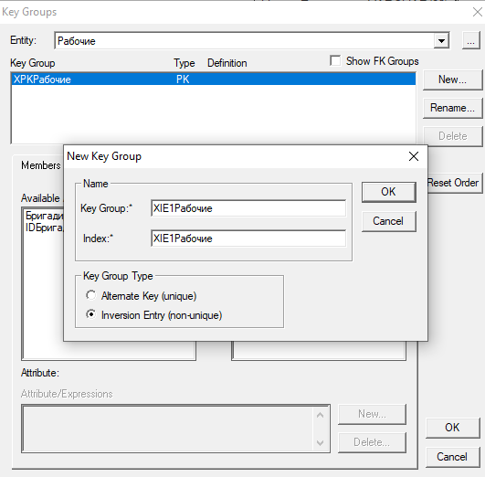

Ошибки «Missing Index» исправились:

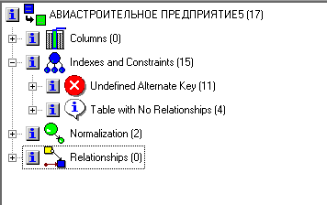

Теперь исправим ошибки «Undefined Alternative Keys», для этого добавим альтернативные ключи:

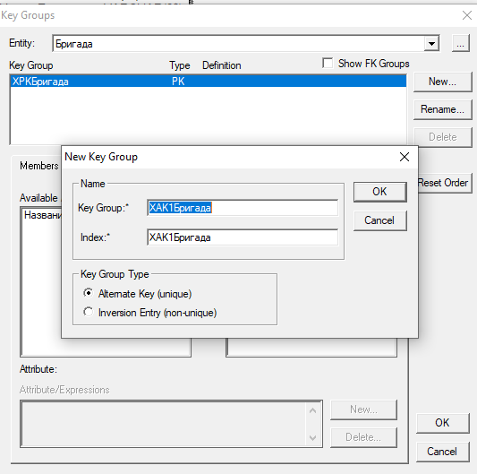

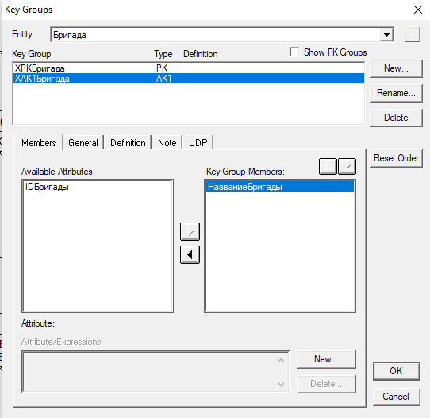

Ошибки «Undefined Alternative Keys» исправились:

Исправим ошибку «Allternative Keys with Some Nullable columns»:

Для этого установим not null для альтернативных ключей.

Ошибка «Allternative Keys with Some Nullable columns» исправлена:

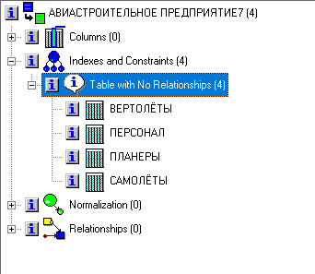

Все ошибки исправлены.

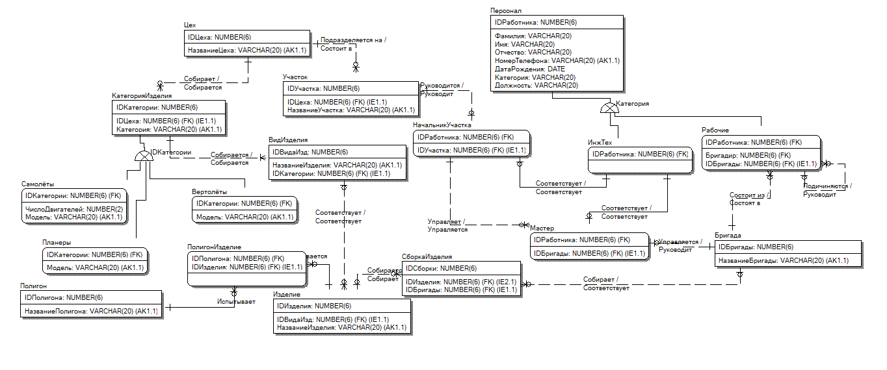

**5. Проведём нормализацию таблиц до 5НФ:**

5.1. Отношение Персонал находится в 1НФ, так как все столбцы имеют уникальные имена, все атрибуты отношения содержат атомарные значения, порядок строк и столбцов не несёт в себе никакой информации, отсутствуют повторяющиеся строки.

**Потенциальные ключи**: IDРаботника, НомерТелефона.

**Первичный ключ**: IDРаботника.

**Неключевые атрибуты**: Фамилия, Имя, Отчество, ДатаРождения, Категория, Должность.

**Функциональные зависимости:**

1. *IDРаботника -> Фамилия.*
2. *IDРаботника -> Имя.*
3. *IDРаботника -> Отчество.*
4. *IDРаботника -> НомерТелефона.*
5. *IDРаботника -> ДатаРождения.*
6. *IDРаботника -> Категория.*
7. *IDРаботника -> Должность.*
8. НомерТелефона -> Фамилия.
9. НомерТелефона -> Имя.
10. НомерТелефона -> Отчество.
11. НомерТелефона -> НомерТелефона.
12. НомерТелефона -> ДатаРождения.
13. НомерТелефона -> Категория.
14. НомерТелефона -> Должность.

Отношение находится в 2НФ, так как ключ состоит из одного атрибута.

Отношение находится в 3НФ, так как нет зависимости неключевых атрибутов.

Отношение находится в НФБК, так как ключи не пересекаются.

Отношение находится в 4НФ и 5НФ, так как есть неключевые атрибуты.

5.2. Отношение Рабочие находится в 1НФ, так как все столбцы имеют уникальные имена, все атрибуты отношения содержат атомарные значения, порядок строк и столбцов не несёт в себе никакой информации, отсутствуют повторяющиеся строки.

**Потенциальный ключ**: IDРаботника.

**Неключевые атрибуты**: Бригадир, IDБригады.

**Функциональные зависимости:**

1. *IDРаботника -> Бригадир.*
2. *IDРаботника -> IDБригады.*

Отношение находится в 2НФ, так как ключ состоит из одного атрибута.

Отношение находится в 3НФ, так как нет зависимости неключевых атрибутов.

Отношение находится в НФБК, так как ключ один.

Отношение находится в 4НФ и 5НФ, так как есть неключевые атрибуты.

5.3. Отношение ИнжТех находится в 1НФ, так как все столбцы имеют уникальные имена, все атрибуты отношения содержат атомарные значения, порядок строк и столбцов не несёт в себе никакой информации, отсутствуют повторяющиеся строки.

**Потенциальный ключ**: IDРаботника.

**Неключевые атрибуты**: нет.

**Функциональные зависимости: нет.**

Отношение находится в 2НФ, так как ключ состоит из одного атрибута.

Отношение находится в 3НФ, так как нет зависимости неключевых атрибутов.

Отношение находится в НФБК, так как ключ один.

Отношение находится в 4НФ и 5НФ, так как меньше трёх атрибутов.

5.4. Отношение Бригада находится в 1НФ, так как все столбцы имеют уникальные имена, все атрибуты отношения содержат атомарные значения, порядок строк и столбцов не несёт в себе никакой информации, отсутствуют повторяющиеся строки.

**Потенциальные ключи**: IDБригады, НазваниеБригады.

**Первичный ключ**: IDБригады.

**Неключевые атрибуты**: нет.

**Функциональные зависимости:**

1. *IDБригады -> НазваниеБригады.*

Отношение находится в 2НФ, так как ключ состоит из одного атрибута.

Отношение находится в 3НФ, так как нет зависимости неключевых атрибутов.

Отношение находится в НФБК, так как ключи не пересекаются.

Отношение находится в 4НФ и 5НФ, так как есть неключевые атрибуты.

5.5. Отношение Мастер находится в 1НФ, так как все столбцы имеют уникальные имена, все атрибуты отношения содержат атомарные значения, порядок строк и столбцов не несёт в себе никакой информации, отсутствуют повторяющиеся строки.

**Потенциальный ключ**: IDРаботника.

**Неключевые атрибуты**: IDБригады.

**Функциональные зависимости:**

1. *IDРаботника -> IDБригады.*

Отношение находится в 2НФ, так как ключ состоит из одного атрибута.

Отношение находится в 3НФ, так как нет зависимости неключевых атрибутов.

Отношение находится в НФБК, так как ключ один.

Отношение находится в 4НФ и 5НФ, так как есть неключевые атрибуты.

5.6. Отношение НачальникУчастка находится в 1НФ, так как все столбцы имеют уникальные имена, все атрибуты отношения содержат атомарные значения, порядок строк и столбцов не несёт в себе никакой информации, отсутствуют повторяющиеся строки.

**Потенциальный ключ**: IDРаботника.

**Неключевые атрибуты**: IDУчастка.

**Функциональные зависимости:**

1. *IDРаботника -> IDУчастка.*

Отношение находится в 2НФ, так как ключ состоит из одного атрибута.

Отношение находится в 3НФ, так как нет зависимости неключевых атрибутов.

Отношение находится в НФБК, так как ключ один.

Отношение находится в 4НФ и 5НФ, так как есть неключевые атрибуты.

5.7. Отношение Участок находится в 1НФ, так как все столбцы имеют уникальные имена, все атрибуты отношения содержат атомарные значения, порядок строк и столбцов не несёт в себе никакой информации, отсутствуют повторяющиеся строки.

**Потенциальные ключи**: IDУчастка, НазваниеУчастка.

**Первичный ключ**: IDУчастка.

**Неключевые атрибуты**: IDЦеха.

**Функциональные зависимости:**

1. *IDУчастка -> IDЦеха.*
2. *IDУчастка -> НазваниеУчастка.*
3. НазваниеУчастка -> IDЦеха.

Отношение находится в 2НФ, так как ключ состоит из одного атрибута.

Отношение находится в 3НФ, так как нет зависимости неключевых атрибутов.

Отношение находится в НФБК, так как ключи не пересекаются.

Отношение находится в 4НФ и 5НФ, так как есть неключевые атрибуты.

5.8. Отношение Цех находится в 1НФ, так как все столбцы имеют уникальные имена, все атрибуты отношения содержат атомарные значения, порядок строк и столбцов не несёт в себе никакой информации, отсутствуют повторяющиеся строки.

**Потенциальные ключи**: IDЦеха, НазваниеЦеха.

**Неключевые атрибуты**: нет.

**Функциональные зависимости:**

1. *IDЦеха -> НазваниеЦеха.*

Отношение находится в 2НФ, так как ключ состоит из одного атрибута.

Отношение находится в 3НФ, так как нет зависимости неключевых атрибутов.

Отношение находится в НФБК, так как ключи не пересекаются.

Отношение находится в 4НФ и 5НФ, так как есть неключевые атрибуты.

5.9. Отношение СборкаИзделия находится в 1НФ, так как все столбцы имеют уникальные имена, все атрибуты отношения содержат атомарные значения, порядок строк и столбцов не несёт в себе никакой информации, отсутствуют повторяющиеся строки.

**Потенциальный ключ**: IDСборки.

**Неключевые атрибуты**: IDИзделия, IDБригады.

**Функциональные зависимости:**

1. *IDСбоки -> IDИзделия.*
2. *IDСбоки -> IDБригады.*

Отношение находится в 2НФ, так как ключ состоит из одного атрибута.

Отношение находится в 3НФ, так как нет зависимости неключевых атрибутов.

Отношение находится в НФБК, так как ключ один.

Отношение находится в 4НФ и 5НФ, так как есть неключевые атрибуты.

5.10. Отношение Изделие находится в 1НФ, так как все столбцы имеют уникальные имена, все атрибуты отношения содержат атомарные значения, порядок строк и столбцов не несёт в себе никакой информации, отсутствуют повторяющиеся строки.

**Потенциальные ключи**: IDИзделия, НазваниеИзделия.

**Первичный ключ**: IDИзделия.

**Неключевые атрибуты**: IDВидаИзделия.

**Функциональные зависимости:**

1. *IDИзделия -> IDВидаИзделия.*
2. *IDИзделия -> НазваниеИзделия.*
3. *НазваниеИзделия -> IDВидаИзделия.*

Отношение находится в 2НФ, так как ключ состоит из одного атрибута.

Отношение находится в 3НФ, так как нет зависимости неключевых атрибутов.

Отношение находится в НФБК, так как ключи не пересекаются.

Отношение находится в 4НФ и 5НФ, так как есть неключевые атрибуты.

5.11. Отношение ПолигонИзделие находится в 1НФ, так как все столбцы имеют уникальные имена, все атрибуты отношения содержат атомарные значения, порядок строк и столбцов не несёт в себе никакой информации, отсутствуют повторяющиеся строки.

**Потенциальный ключ**: {IDПолигона, IDИзделия}.

**Неключевые атрибуты**: нет.

**Функциональные зависимости:** нет.

Отношение находится в 2НФ, так как нет неключевых атрибутов.

Отношение находится в 3НФ, так как нет зависимости неключевых атрибутов.

Отношение находится в НФБК, так как ключ один.

Отношение находится в 4НФ и 5НФ, так как меньше трёх атрибутов.

5.12. Отношение Полигон находится в 1НФ, так как все столбцы имеют уникальные имена, все атрибуты отношения содержат атомарные значения, порядок строк и столбцов не несёт в себе никакой информации, отсутствуют повторяющиеся строки.

**Потенциальные ключи**: IDПолигона, НазваниеПолигона.

**Первичный ключ**: IDПолигона.

**Неключевые атрибуты**: нет.

**Функциональные зависимости:** нет.

Отношение находится в 2НФ, так как нет неключевых атрибутов.

Отношение находится в 3НФ, так как нет зависимости неключевых атрибутов.

Отношение находится в НФБК, так как ключи не пересекаются.

Отношение находится в 4НФ и 5НФ, так как есть неключевые атрибуты.

5.13. Отношение ВидИзделия находится в 1НФ, так как все столбцы имеют уникальные имена, все атрибуты отношения содержат атомарные значения, порядок строк и столбцов не несёт в себе никакой информации, отсутствуют повторяющиеся строки.

**Потенциальные ключи**: IDВидаИзд, НазваниеИзделия.

**Первичный ключ**: IDВидаИзд.

**Неключевые атрибуты**: IDКатегории.

**Функциональные зависимости:**

1. *IDВидаИзд -> IDКатегории.*
2. НазваниеИзделия *->* IDКатегории*.*

Отношение находится в 2НФ, так как нет зависимостей от части ключа.

Отношение находится в 3НФ, так как нет зависимости неключевых атрибутов.

Отношение находится в НФБК, так как ключи не пересекаются.

Отношение находится в 4НФ и 5НФ, так как есть неключевые атрибуты.

5.14. Отношение КатегорияИзделия находится в 1НФ, так как все столбцы имеют уникальные имена, все атрибуты отношения содержат атомарные значения, порядок строк и столбцов не несёт в себе никакой информации, отсутствуют повторяющиеся строки.

**Потенциальные ключи**: IDКатегории, Категория.

**Первичный ключ**: IDКатегории.

**Неключевые атрибуты**: IDЦеха.

**Функциональные зависимости:**

1. *IDКатегории ->* *IDЦеха.*
2. Категория *->* IDЦеха*.*

Отношение находится в 2НФ, так как нет зависимостей от части ключа.

Отношение находится в 3НФ, так как нет зависимости неключевых атрибутов.

Отношение находится в НФБК, так как ключи не пересекаются.

Отношение находится в 4НФ и 5НФ, так как есть неключевые атрибуты.

5.15. Отношение Самолёты находится в 1НФ, так как все столбцы имеют уникальные имена, все атрибуты отношения содержат атомарные значения, порядок строк и столбцов не несёт в себе никакой информации, отсутствуют повторяющиеся строки.

**Потенциальный ключ**: {IDКатегории, Модель}.

**Неключевые атрибуты**: ЧислоДвигателей.

**Функциональные зависимости:**

1. *{IDКатегории, Модель} -> ЧислоДвигателей.*

Отношение находится в 2НФ, так как нет зависимостей от части ключа.

Отношение находится в 3НФ, так как нет зависимости неключевых атрибутов.

Отношение находится в НФБК, так как ключ один.

Отношение находится в 4НФ и 5НФ, так как есть неключевые атрибуты.

5.16. Отношение Планеры находится в 1НФ, так как все столбцы имеют уникальные имена, все атрибуты отношения содержат атомарные значения, порядок строк и столбцов не несёт в себе никакой информации, отсутствуют повторяющиеся строки.

**Потенциальный ключ**: {IDКатегории, Модель}.

**Неключевые атрибуты**: нет.

**Функциональные зависимости:** нет.

Отношение находится в 2НФ, так как нет неключевых атрибутов.

Отношение находится в 3НФ, так как нет зависимости неключевых атрибутов.

Отношение находится в НФБК, так как ключ один.

Отношение находится в 4НФ и 5НФ, так как меньше трёх атрибутов.

5.17. Отношение Вертолёты находится в 1НФ, так как все столбцы имеют уникальные имена, все атрибуты отношения содержат атомарные значения, порядок строк и столбцов не несёт в себе никакой информации, отсутствуют повторяющиеся строки.

**Потенциальный ключ**: {IDКатегории, Модель}.

**Неключевые атрибуты**: нет.

**Функциональные зависимости:** нет.

Отношение находится в 2НФ, так как нет неключевых атрибутов.

Отношение находится в 3НФ, так как нет зависимости неключевых атрибутов.

Отношение находится в НФБК, так как ключ один.

Отношение находится в 4НФ и 5НФ, так как меньше трёх атрибутов.

**7. Проведём прямое проектирование:**

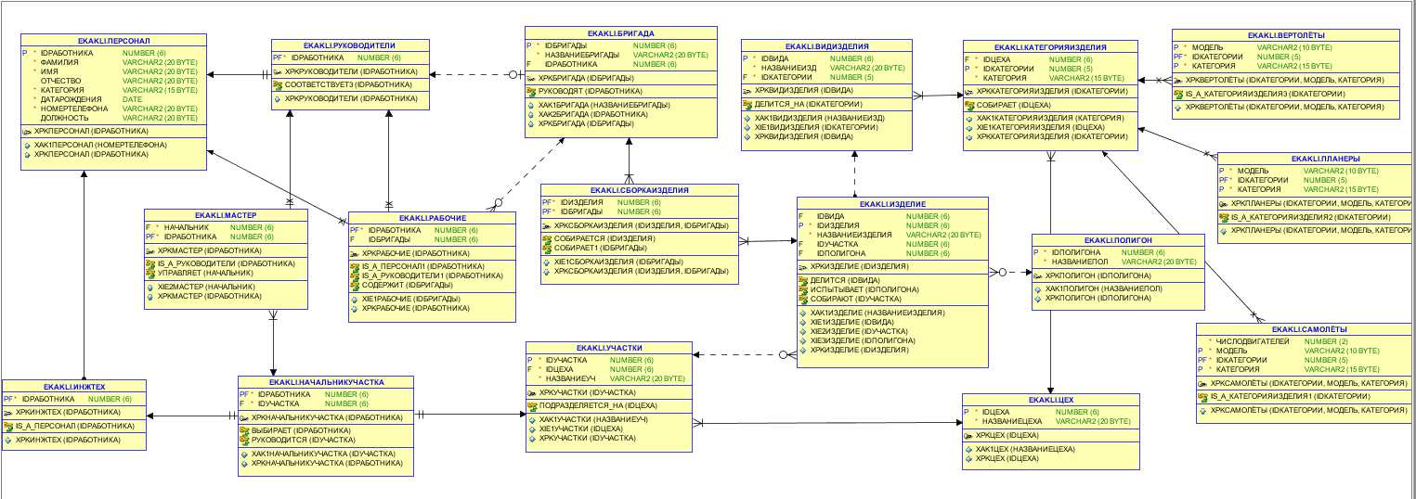

Все связи и таблицы перенеслись правильно.

**8. Занесём в таблицы по несколько записей и всё проверим.**

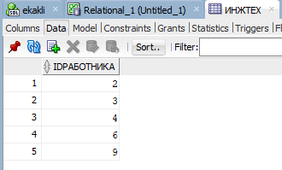

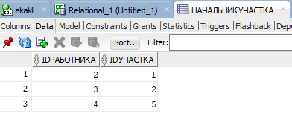

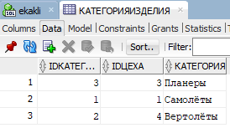

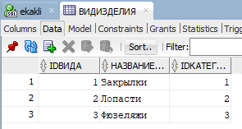

**9. Проверим представление:**

Всё верно.

**10. Проведём обратное проектирование:**

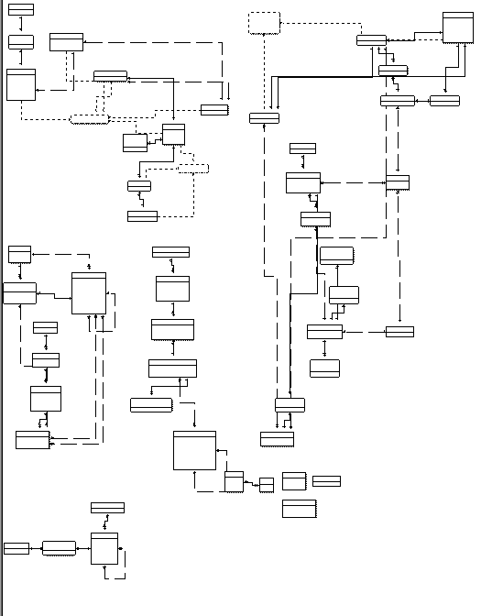

Удалим лишнее.

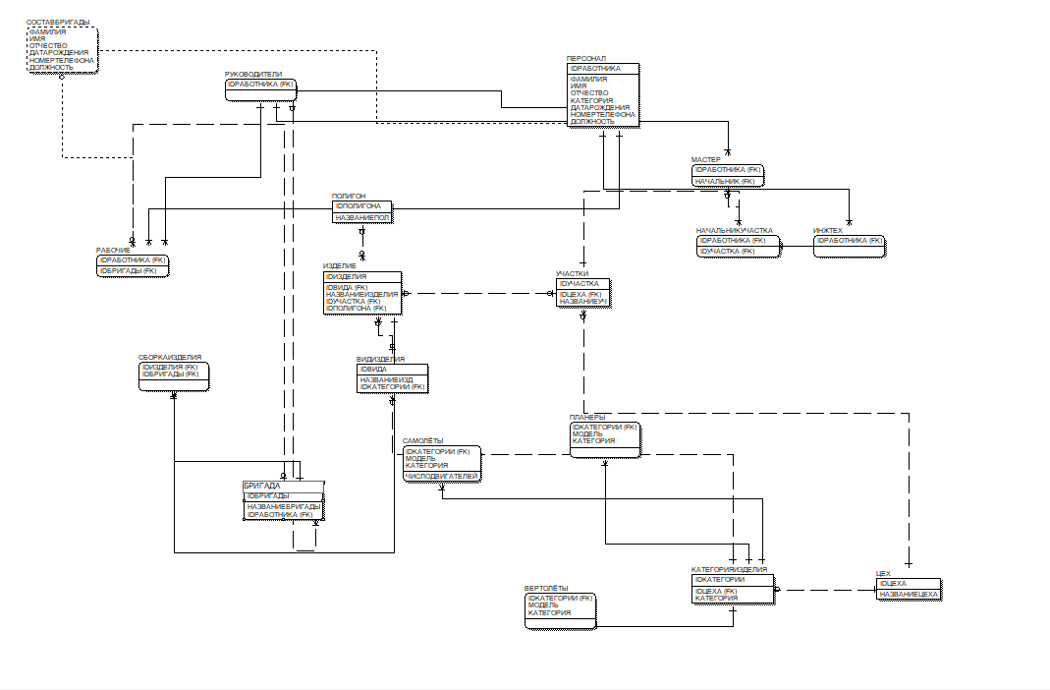

Всё верно.